PLAN DE EMERGENCIA Y DESASTRES POSTA SALUD RURAL LAGUNILLAS DEPARTAMENTO DE SALUD.

|  |  |  |
| --- | --- | --- |
| ELABORÓ | REVISÓ | APROBÓ |
| Orlando Salvo Cantillana  Ing. Prev. De Riesgos y M.A.  Reg. MINSAL VP/P-781  I. Municipalidad de Casablanca | Anita Casanova Hernández  Encargada de Calidad  Dirección de Salud  I. Municipalidad de Casablanca | Giovanna Silva Valdivia  Directora  Dirección de Salud  I. Municipalidad de Casablanca |

# **PROPÓSITO:**

Generar acciones preventivas o de emergencia para funcionarios y usuarios que se vean afectados por un evento que ponga en peligro sus vidas.

# **INTRODUCCIÓN:**

1. El presente Plan de Emergencias tiene como objetivo establecer un Procedimiento de Trabajo Seguro, educar frente a la manera de actuar ante un evento indeseado, ya sea de origen natural (terremotos, maremotos, etc.) o de origen antrópico (incendios, atentados, etc.). Estos eventos pueden amenazar la seguridad del establecimiento y la vida de las personas que trabajan y de los usuarios del sistema público de Salud. Una situación de emergencia escapa a los procedimientos normales de una organización y, por lo tanto, requiere un manejo especial, pudiendo necesitar la utilización de recursos internos y externos. Lo más importante es contar con las herramientas y la metodología que permitan enfrentar la situación en el menor tiempo posible.
2. Es crucial tener presente que la acción de respuesta a una emergencia está condicionada por la fase en la cual se encuentre su desarrollo. Cada fase tiene sus características y prioridades propias, y la base de la respuesta estará en la organización que se haya adoptado para este fin.
3. **IDENTIFICACIÓN INSTITUCIONAL:**

La posta salud rural Lagunillas, pertenece a la Red Asistencial del Servicio de Salud Valparaíso San Antonio, Nivel de Atención Primaria y se ajusta a las políticas emanadas del MINSAL, administrativamente tiene dependencia directa de la Ilustre Municipalidad de Casablanca a través de la Dirección de Salud Municipal.

Información general:

|  |  |
| --- | --- |
| Nombre de la dependencia | Posta salud rural Lagunillas |
| Persona a cargo |  |
| Dirección |  |
| Comuna | Sector Lagunillas, Casablanca |
| Teléfono |  |

1. **OBJETIVO GENERAL:**

Generar acciones preventivas o de emergencia para funcionarios y usuarios que se vean afectados por un evento que ponga en peligro sus vidas

1. **OBJETIVOS ESPECÍFICOS:**

* Participación activa del personal en el plan integral de seguridad.
* Realizar un programa de trabajo, como la realización de simulacros, evacuaciones, medios de extinción de incendios y atención en primeros auxilios.
* Identificar los riesgos de origen natural y los provocados por ser humano, con el fin de tener establecidos las acciones a realizar.

1. **UBICACIÓN GEOGRÁFICA**:

La posta rural Lagunillas se ubica en Rojas Montt s/n, agunillas, Casablanca. Carece de bomberos y Carabineros en el sector.

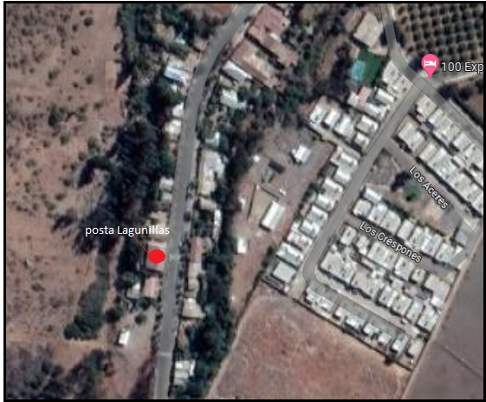

1. **DEFINICIONES**

|  |  |
| --- | --- |
| Plan de emergencias y desastres | Documento que contiene la organización, planificación y coordinación de las acciones a realizar en caso de emergencia y/o desastres. |
| Emergencia | Situación que pone en riesgo inminente la integridad física y psicológica de los ocupantes de un recinto y que requiere de una capacidad de respuesta institucional organizada y oportuna a fin de reducir al máximo los potenciales daños. |
| Alerta | Estado declarado que indica mantenerse atento. |
| Alarma | Es una señal o aviso sobre algo que va a suceder en forma inminente o ya está ocurriendo. Por lo tanto, su activación significa ejecutar las instrucciones establecidas para una emergencia. |
| Evacuación | Procedimiento obligatorio, ordenado, responsable, rápido y dirigido de desplazamiento masivo de los ocupantes de un recinto hacia la zona de seguridad de éste, frente a una emergencia real o simulada. |
| Evacuación parcial | Está referida a la evacuación de una o más dependencias con peligro inminente de un recinto, pero no de todo el recinto comprometido por la emergencia. |
| Punto de encuentro de emergencias. | Lugar designado como zona de reunión ante una evacuación. |
| Vías de evacuación | Son aquellas vías que estando siempre disponibles para permitir la evacuación (escaleras de emergencia o servicio, pasillos, patios interiores etc.) ofrecen una mayor seguridad frente al desplazamiento masivo y que conducen a la zona de seguridad de un recinto. |
| Flujo de ocupantes | Cantidad de personas que pueden pasar a través del ancho útil de una vía de evacuación por unidad de tiempo (personas por minuto) |
| Zona de seguridad (ZS) | Es aquel lugar físico de la infraestructura que posee una mayor capacidad de protección masiva frente a los riegos derivados de una emergencia y que además ofrece las mejores posibilidades de abandono definitivo de un recinto |
| Asalto | Ataque contra una persona o propiedad con la intención de robar, lo que puede amenazar la seguridad de las personas y la integridad de los bienes. |
| temporal | Fenómeno meteorológico que se define como perturbación atmosférica caracterizada por fuertes vientos y lluvias persistentes |

**PLAN DE EMERGENCIAS**

**POSTA SALUD RURAL LAGUNILLAS, CASABLANCA**.

1. **PLAN DE EMERGENCIAS:**

Cuando ocurre una emergencia (asunto que requiere una especial atención por ser imprevisto, urgente, apremiante, peligroso), se deberán seguir los pasos que se mencionan en el presente plan.

1. **AMENAZAS**

Las amenazas se refieren a eventos o situaciones que representan un peligro potencial o riesgo para la seguridad, integridad o funcionamiento de un entorno específico, ya sea una comunidad, una organización, o un lugar determinado. Estas pueden surgir de diversas fuentes y tener distintas naturalezas. Algunos ejemplos comunes de amenazas incluyen:

* Incendio: Situación de riesgo de fuego no controlado que puede poner en peligro vidas y propiedades.
* Sismo: Movimiento sísmico causado por fuerzas internas de la Tierra, que puede generar daños estructurales y representar un riesgo para las personas.
* Fuga de Gas: Liberación no controlada de gas, ya sea natural o de otro tipo, que puede provocar concentraciones explosivas y poner en riesgo la seguridad.
* Asalto: Ataque contra una persona o propiedad con la intención de robar, lo que puede amenazar la seguridad de las personas y la integridad de los bienes.

**VÍAS DE ESCAPE**

Existe 1 vías de evacuación: (definida en el plano de planta)

|  |  |
| --- | --- |
| **Vía de escape** | **Ubicación** |
| **A** | Acceso posta Lagunillas |
| **B** | Ubicada al final de sala de espera |
| **C** | Puerta acceso portón |

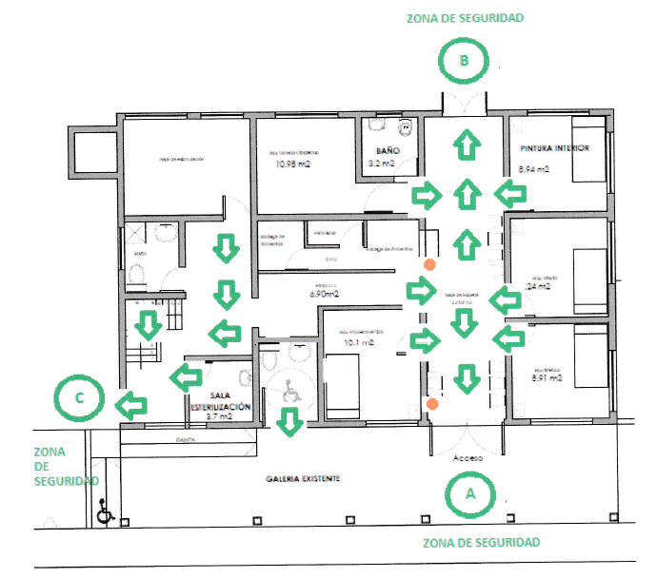-

1. **IMPLEMENTOS DE EMERGENCIA**

|  |  |  |  |
| --- | --- | --- | --- |
| **CANTIDAD** | **ELEMENTO** | **UBICACIÓN** | |
| 1 | EXTINTOR PQS ABC 6 KILOS | Sala de espera | |
| 1 | EXTINTOR PQS ABC 6 KILOS | Sala de espera | |
| 1 | TABLA ADULTO | Sala de espera | |
| 1 | TABLA PEDIÁTRICA | Sala de espera | |
| 1 | COLLAR CERVICAL | Sala de espera | |
| 1 | COLLAR CERVICAL PEDIÁTRICO | Sala de espera | |
| 1 | BOLSO RCP ADULTO | Sala de procedimientos | |
| 1 | DESFIBRILADOR | Sala de procedimientos | |
| **EQUIPOS** | | | |
| **CORTE DE SUMINISTROS** | | **UBICACIÓN** | **RESPONSABLE** |
| GAS | | En estufa | AUXILAR DE POSTA |
| LUZ | | Tablero en sala de espera |
| AGUA | | Medidor costado izquierdo |

1. **PROCEDIMIENTOS A EFECTUAR ANTE UN INCENDIO**

Aspectos Generales

1. Amago de incendio: Es un principio de incendio, es fuego incipiente descubierto y controlado oportunamente.
2. Incendio: Es un accidente producido por un fuego no controlado.

Procedimiento a efectuar ante un incendio:

1. La persona que detecta humo o llama, debe dar un aviso de alerta inmediato a viva voz (INCENDIO), en caso de existir alarma debe activarla y delegar a cualquier persona que esté cerca que llame a Bomberos al **132** y al Encargado de Emergencia.
2. La persona que llama a Bomberos debe proporcionar los datos más precisos que pueda sobre el incendio (origen o causa, ubicación, características de la zona afectada) referencia de calles o edificios para llegar.
3. Trate de extinguir solo si: está capacitado en uso de extintores, el fuego es controlable y no corre peligro su integridad física, de lo contrario pida ayuda.
4. Cortar suministro de luz y gas.
5. Se debe considerar que el tiempo promedio que dura un extintor desde el momento que se percuta es: Seis kilos es de 15 a 25 segundos.

Por lo tanto, la maniobra de amago del fuego debe ser segura, rápida y efectiva.

**EVACUACIÓN**

* Si no es posible controlar la situación evacuar el lugar afectado cerrando su puerta y dar la alarma general para evacuar todo el recinto.
* Despejar vías: Las encargadas de evacuación, deberán despejar cualquier obstáculo que obstruya el paso o pueda producir accidentes y/o caídas en las vías respectivas.

Utilización de implementos

* Chalecos reflectantes (para uso del personal si debe permanecer en la vía pública)
* Utilizar bolso de evacuación retirando el material clínico de prioridad (DEA, medicamentos sensibles etc.).
* Si ha comenzado a evacuar no vuelva por ningún motivo, salga sólo con lo indispensable, sirva de guía a los usuarios.
* Si la atmósfera es demasiado densa, por el humo y los gases, debe cubrir su nariz y boca con un paño mojado y considerar que más cerca del piso encontrara una atmósfera más tolerable. (avance agachado).

Chequeo de evacuación:

* La encargada de posta, o quién designe, deberán revisar las oficinas y box, cerciorándose de que no existan personas dentro mientras realiza el trayecto hacia la zona de seguridad.

|  |
| --- |
| **La encargada de evacuación debe considerar la presencia de discapacitados, ancianos y niños.**  **La evacuación debe realizarse con la mayor rapidez posible, manteniendo el orden y la calma.**  **Utilizar chalecos reflectantes si se mantendrán en la vía pública.** |

1. **PROCEDIMIENTOS A EFECTUAR ANTE SISMOS**
2. Todo el personal deberá mantener la calma.
3. Detener los trabajos que está realizando.
4. El personal abrirá las puertas y se ubicaran en el dintel de éstas.
5. De ser posible se cortará el suministro de agua y gas. De lo contrario esto se realizará inmediatamente una vez concluido el sismo.
6. No se deberá salir de la instalación hasta que termine el movimiento sísmico.
7. Si comienzan a caer cosas al piso o es difícil mantenerse en pie, quedarse dentro de la instalación, evitando ubicarse cerca de las ventanas y de elementos que puedan aplastar o golpear.
8. Una vez transcurrido el sismo todos se dirigirán a la zona de seguridad establecido en el presente plan.
9. El personal revisará las instalaciones a fin de evaluar las condiciones de las dependencias o también observar cualquier incendio que pueda producirse.
10. Se deberá mantener la operatividad de la instalación a fin de brindar atención a la población afectada del sector.
11. **PROCEDIMIENTO POR FUGA DE GAS:**

* Toda persona que sienta olor a gas, deberá informar inmediatamente a la encargada y verificará en el artefacto (estufa) si efectivamente existe fuga deberá abrir puertas y ventanas a fin de generar ventilación si no es posible controlar la fuga llamará inmediatamente al número de bomberos 132. indicando de qué trata la emergencia.
* La encargada de la posta deberá decidir si aplica la evacuación a zona de seguridad.
* La evacuación se debe realizar en forma rápida.
* Cada encargada, deberá preocuparse de que las personas evacuen de las dependencias, estas líderes deben ser las últimas en salir, preocupándose que todo el establecimiento haya evacuado.
* Se debe negar acceso al personal no calificado a la zona afectada.
* No encender luces, no utilizar fósforos u otro elemento que provoque chispa.
* Se debe evaluar la situación antes de retomar el trabajo, esta evaluación deberá realizarla bomberos.

1. **PROCEDIMIENTO POR ASALTO:**

* Jamás ponga resistencia a las personas que cometen el asalto o robo.
* En presencia de delincuentes, no ejecute acciones que puedan poner en riesgo su vida o la de otros.
* Obedezca las instrucciones o mandatos de los asaltantes, manteniendo la calma en todo momento.
* Memorice los rasgos de los delincuentes y escuche con cuidado sus conversaciones (palabras utilizadas), será información valiosa para la investigación posterior.
* Preste atención al sexo, color de pelo, edad, peso, estatura estimada y vestimenta.
* Una vez que los delincuentes se retiren del lugar, avise de inmediato a Carabineros de Chile, su jefatura y Dirección de Seguridad Ciudadana.
* Entregue detalles de lo ocurrido sólo a la policía, evite comentar el evento con personas ajenas a la municipalidad.
* Finalizado el evento, espere instrucciones de su jefatura o de quien lo reemplace.

|  |  |
| --- | --- |
| TELÉFONOS DE EMERGENCIA | |
| AMBULANCIAS | 131 |
| BOMBEROS | 132 |
| CARABINEROS | 133 |
| IST (atención médica Ley N°16.744 funcionarios) | (32)27 44103 |
| Alcalde Sr. Francisco Riquelme | (32)2277412 |
| Directora de salud Giovanna Silva |  |
| Director GRD. Mauricio Galleguillos | (32)2277410 |

|  |  |  |
| --- | --- | --- |
| **CONTROL DE CAMBIOS** | | |
| **FECHA** | **HOJA** | **MOTIVO** |
|  |  |  |
|  |  |  |
|  |  |  |

|  |  |  |  |
| --- | --- | --- | --- |
| **TOMA DE CONOCIMIENTO**  Mediante la presente acta declaro tomar conocimiento del plan de emergencias de la posta rural de salud de Lagunillas y me comprometo a seguir las instrucciones aquí descritas. | | | |
| **NOMBRE** | **RUT** | **FECHA** | **FIRMA** |
|  |  |  |  |
|  |  |  |  |
|  |  |  |  |
|  |  |  |  |
|  |  |  |  |
|  |  |  |  |
|  |  |  |  |
|  |  |  |  |
|  |  |  |  |
|  |  |  |  |
|  |  |  |  |
|  |  |  |  |
|  |  |  |  |